На правах рукописи


Палеева Елена Викторовна

СПОСОБЫ ВЕРБАЛИЗАЦИИ КОНЦЕПТА деньги СРЕДСТВАМИ АНГЛИЙСКОГО И РУССКОГО ЯЗЫКОВ

10.02.19 – теория языка

АВТОРЕФЕРАТ
диссертации на соискание учёной степени
кандидата филологических наук

Курск – 2010
Работа выполнена на кафедре иностранных языков Государственного образовательного учреждения высшего профессионального образования «Курский государственный университет»

Научный руководитель: | доктор филологических наук, профессор Мягкова Елена Юрьевна
Официальные оппоненты: | доктор филологических наук, профессор  Рогожникова Татьяна Михайловна
кандидат филологических наук, доцент
Баянкина Елена Геннадьевна
Ведущая организация: | ГОУ ВПО «Пермский государственный педагогический университет»

Защита состоится 17 декабря 2010 г. в 12 часов на заседании объединенного диссертационного совета ДМ 212.104.02 при Курском государственном университете по адресу: 305000, г. Курск, ул. Радищева, 33.

С диссертацией можно ознакомиться в научной библиотеке Курского государственного университета и на сайте www.kursksu.ru

Автореферат разослан «___» ноября 2010 г.

Ученый секретарь объединенного диссертационного совета  доктор филологических наук | И.С. Климас
Общая характеристика работы

Современная наука о языке все чаще обращается к описанию значения языковых единиц как результата обработки знаний о мире. Разные лингвистические науки подходят к решению этой проблемы с разных точек зрения, однако все они в той или иной мере признают, что за единицами языка стоят некоторые структуры знаний, а сами языковые единицы могут трактоваться как результаты глубинных мыслительных процессов.
Одним из базовых понятий в науках о человеке является понятие концепта. На современном этапе развития лингвистики концепт исследуется с точки зрения разных лингвистических парадигм: лингвокультурологии (С.Г. Воркачев, А.Я. Гуревич, В.И. Карасик, Ю.С. Степанов и др.), когнитивной лингвистики (А.П. Бабушкин, Е.С. Кубрякова, З.Д. Попова, И.А. Стернин, Р.М. Фрумкина и др.), психолингвистики (А.А. Залевская, В.А. Пищальникова, Т.А. Голикова и др.) и т.д.
Анализ репрезентации одного и того же концепта в разных языках позволяет выявить национальную специфику языковых систем, проявляющуюся в разных способах вербализации одного и того же концепта, в степени подробности или обобщенности его репрезентации, в количестве и наборе лексем, фразеосочетаний, номинирующих концепт, в уровне абстракции, на котором концепт представлен в том или ином языке. Таким образом, может быть выявлена национальная специфика репрезентации концепта в разных языках [Попова 2007: 90]. Поэтому исследование концептов через средства их вербализации можно считать одним из способов реконструкции картины мира в целом и языковой картины мира в частности.
Концепт деньги является фрагментом картины мира и занимает одну из основных позиций в системе национальных ценностей. Деньги являются неотъемлемой частью нашей жизни и необходимой ее составляющей. И отношение к деньгам меняется на фоне происходящих в обществе перемен. Поэтому актуальной проблемой языковедов является изучение способов обозначения этой сферы языковыми средствами, а также (через эти средства) выявление особенностей данной понятийной области, так как «в самом слове и в его вербальной дефиниции фиксируются результаты когнитивных усилий человеческого разума» [Бабушкин 2001: 54].
В связи с неоднозначным отношением к деньгам в русской и англоязычной картинах мира можно говорить и о различиях в способах и средствах вербализации исследуемого концепта средствами английского и русского языков.
Исследованию лексики, относящейся к области «денежные единицы», центральному объекту нашего исследования, посвящены многочисленные работы как в лингвистической литературе (Ван Дань 1996, Аль-Хабули 1998, Н.Э. Агаркова 2001, М.П. Клименко 2003, И.А. Майоренко 2005, Н.С. Макеева 2009), так и в других областях знаний, что само по себе свидетельствует о важности, значимости явления.
Актуальность данного исследования определяется важностью концепта деньги в системе ценностей человека; неослабевающим интересом к вопросам глубинных закономерностей языкового механизма, концептуализации и категоризации действительности в различных языках; необходимостью проведения комплексного (лингвистического и психолингвистического) поэтапного анализа исследуемого концепта с целью получения относительно более полного представления о средствах и способах его манифестации в языке.
Объектом исследования данной диссертации выступает концепт деньги как фрагмент ценностной картины мира.
Предметом исследования является структура концепта деньги с точки зрения его общих (универсальных) и культурно-специфических составляющих.
Целью настоящего исследования является изучение концепта деньги в русской и английской языковых картинах мира через средства и способы его вербализации, а также выявление существенных различий в системе ассоциаций и коннотаций, связанных с отношением к деньгам представителей русской и английской лингвокультур.
Поставленная цель определила необходимость решения следующих задач:
- рассмотреть основные подходы к пониманию концепта на современном этапе развития лингвистики и выделить существенные характеристики данного феномена;
- выделить основные характеристики концептуальной, национальной и языковой картин мира;
- выявить экстралингвистические факторы формирования концепта деньги в русской и англоязычной культурах;
- рассмотреть репрезентанты концепта деньги в русском и английском языках через дефиниционный анализ лексем ДЕНЬГИ и MONEY, а также анализ соответствующих лексико-семантических полей;
- провести анализ паремиологического материала, связанного с концептом деньги, и выявить характерные особенности паремий, номинирующих различные свойства денег в русском и английском языках;
- посредством экспериментального исследования выявить структуру концепта деньги и эксплицировать специфические особенности данного концепта в языковом сознании носителей русского и английского языков;
- провести эксперимент на верификацию паремиологических смыслов в языковом сознании носителей русского и английского языков;
- произвести сравнительно-сопоставительный анализ структуры исследуемого концепта в языковом сознании носителей русского и английского языков.
Теоретической базой исследования стали работы зарубежных и отечественных ученых в области теории концептуализации, когнитивной лингвистики, психолингвистики, лингвокультурологии, семантики и прагматики (Дж. Лакофф, А. Вежбицкая, А.А. Залевская, А.А. Леонтьев, Ю.С. Степанов, Ю.Д. Апресян, Е.С. Кубрякова, И.А. Стернин, З.Д. Попова и др.).
Материалом исследования являются языковые средства, объективирующие концепт деньги в русском и английском языковом сознании. Корпус языкового материала составили данные лексикографических источников (двуязычных, толковых, словообразовательных, фразеологических, этимологических, ассоциативных словарей, словарей пословиц и поговорок, жаргона и сленга, синонимов и антонимов русского и английского языков; список словарей прилагается) и результаты экспериментального исследования.
Выбор методов и методик определен задачами каждого этапа исследования: описательный метод, метод дефиниционной интерпретации, полевой метод, классификация языкового материала, компонентный и интерпретативный анализ, элементы количественного анализа. На этапе отбора материала использовались данные свободного и направленного ассоциативных экспериментов, эксперимента на субъективные дефиниции, эксперимента с использованием методики шкалирования, эксперимента на верификацию описания паремий в русском и английском пословично-поговорочных фондах.
Научная новизна работы заключается в интеграции лингвистического и психолингвистического анализа для выявления общих и специфических характеристик концепта; в подтверждении возможности выявления «подвижности» концепта, в частности, различий и изменения отношения к деньгам в русской и английской лингвокультурах, посредством анализа лексикографических и экспериментальных данных.
Теоретическая значимость исследования состоит в разработке интегрированной модели концепта деньги через средства его вербализации в русском и английском языках и разграничении образного, информационного и интерпретационного компонентов его структуры; показаны общие и специфичные с точки зрения лингвокультуры компоненты. Выявлено, что когнитивные признаки концепта различаются по степени актуальности для носителей языка и изменяются с течением времени. Показано, что концепт деньги является важным фрагментом аксиологической картины мира для обеих исследуемых лингвокультур.
Практическая значимость исследования заключается в возможности применения результатов исследования в теоретических и практических курсах русской и английской лексикологии, на занятиях по практике языка, в теории перевода. Результаты исследования могут быть использованы для построения моделей в других концептуальных областях и на материале других языков.

Положения, выносимые на защиту.
- Относительно полное представление о структуре и содержании концепта может быть получено в результате интеграции данных, полученных в рамках различных исследовательских парадигм; экспериментальное исследование может служить средством уточнения структуры и содержания концепта в сознании современного носителя языка.
- Модели концепта деньги, построенные на материале русского и английского языков, с одной стороны, свидетельствуют об универсальности изучаемого явления, с другой стороны, обнаруживают разное содержание концепта в сознании носителей разных языков. Совпадение обнаруживается на уровне ядерных компонентов моделей концептов, национальная специфика проявляется на периферийных участках и в культурологическом компоненте концепта.
- Отношение носителей языка к исследуемому явлению проявляется в лексике, эксплицирующей особенности ценностных установок носителей русского и английского языков; экспериментальное исследование концепта деньги в индивидуальном сознании носителей языка обнаруживает не только лингвокультурные различия, но и временные (темпоральные) изменения в структуре и содержании исследуемого концепта.
- Амбивалентность является характерной чертой концептуальных признаков, функционирующих в периферийной зоне концептуального поля концепта деньги.

Апробация работы. Основные положения работы докладывались и обсуждались на ежегодных заседаниях кафедры перевода и межкультурной коммуникации КГУ, международных научных конференциях: VII Международная научная конференция «Филология и культура» (Тамбов, 2009), «Актуальные проблемы лингвистики XXІ века» (Киров, 2010) с последующей публикацией материалов.
По теме диссертации опубликовано 8 работ, одна из которых в издании, включенном в перечень ведущих рецензируемых научных журналов и изданий ВАК.
Структура работы. Диссертационное сочинение состоит из введения, трех глав, заключения, библиографического списка, списка использованных словарей.

ОСНОВНОЕ СОДЕРЖАНИЕ РАБОТЫ

Во введении обосновывается актуальность избранной темы, определяются цель и задачи, объект и предмет исследования, выявляются научная новизна, теоретическая и практическая значимость работы, описываются материал, методы исследования, излагаются положения, выносимые на защиту.
В первой главе «Концепт деньги как часть картины мира» рассматривается и определяется термин «концепт» как ключевое понятие когнитивной лингвистики, особое внимание уделяется рассмотрению понятий «языковая, концептуальная и национальная картины мира», «менталитет», «национальный характер», освещаются экстралингвис-тические факторы, влияющие на формирование исследуемого концепта в русской и английской языковых картинах мира, рассматривается проблема концептуального анализа в рамках разных научных направлений.
Понятие концепта является базовым для целого ряда наук, в частности, такой лингвистической дисциплины как когнитивная лингвистика. Концепт анализируется и в рамках лингвокультурологии. Можно сказать, что «лингвокогнитивный концепт – это направление от индивидуального сознания к культуре, а лингвокультурный концепт – это направление от культуры к индивидуальному сознанию» [Карасик 2002: 139]. С точки зрения психолингвистики концепт определяется как спонтанно функционирующее в познавательной и коммуникативной деятельности индивида базовое перцептивно-когнитивно-аффективное образование динамического характера в отличие от понятий и значений как продуктов научного описания [Залевская 2001: 39], при этом подчеркивается его индивидуальная природа.
В настоящей работе под термином «концепт» понимается оперативная единица человеческого сознания, имеющая многомерную структуру и являющаяся результатом познавательной деятельности личности и общества. Эта единица может быть вербализована разными способами в зависимости от коммуникативной ситуации, но, как правило, в языке имеются более или менее типичные средства вербализации конкретных концептов, закрепленные в данной культуре в результате ее исторического опыта.
Слово осуществляет связь между языковой и концептуальной картинами мира. Языковая картина мира в настоящей работе определяется как совокупность представлений о мире, заключенных в значении разных слов и выражений данного языка, которая складывается в некую единую систему взглядов, или предписаний, и «навязывается» в качестве «обязательной» всем носителям языка. Под концептуальной картиной мира понимаются знания о мире, которые отражают результаты познавательной и социальной деятельности человека и которые частично опосредуются в языковой картине мира индивидуума или общества в целом.
С языковой картиной мира неразрывно связана национальная картина мира, которая опосредуется в языке и выявляет особенности представления того или иного этноса об окружающей действительности. В определение национальной картины мира, также как и в компонент структуры термина «концепт», входит понятие «менталитет». Словом «менталитет» называют то, что не есть «политика», «социально-экономические отношения», «обычаи», «законы». Им объясняют то, что в культуре и истории других народов кажется странным и непонятным. Ментальность «находится» глубже мышления, норм поведения, сферы чувств. Ментальность – это «общий тонус» долговременных форм поведения и мнений индивидуумов в пределах групп. Ментальность проявляется во всем, о чем думает человек, что и как оценивает, как соотносит быт и событие [Хроленко 2000: 20-21].
Национальный характер – это своеобразный национальный колорит чувств и эмоций, образа мыслей и действий, устойчивые и национальные черты привычек и традиций, формирующихся под влиянием условий материальной жизни, особенностей исторического развития данной нации и проявляющихся в специфике национальной культуры [Арутюнян 1966: 23].
Концепт деньги имеет важное значение в культуре и, хотя традиционно он не включается в систему ценностей (см.: [Федосюткина 2005]), можно говорить о том, что отношение носителей культуры к этому концепту имеет ценностные характеристики. Кроме того, особенности отношения различных народов к деньгам в значительной степени сформированы современным экономическим положением, а также менталитетом нации. Можно предположить также, что это отношение меняется (хотя мы не можем сказать, насколько сильно) в процессе исторического развития.
В рамках разных научных направлений существуют различные методики концептуального анализа по причине расхождения в понимании концепта и возможностей его структурирования. По сути дела, концептуальный анализ – это определенный метод экспликации концептов. По мнению Н.Н. Болдырева, основа концептуального анализа – схематизация (то есть представление структуры концепта с помощью определенной когнитивной схемы) [Болдырев 2010]. Для создания такой схемы могут быть использованы разнообразные данные, полученные в результате интеграции разных исследовательских методов.
Во второй главе «Репрезентация концепта деньги средствами русского и английского языков» производится дефиниционный анализ лексем ДЕНЬГИ и МОNEY и их репрезентантов, анализ лексико-семантических полей и паремий, вербализующих концепт деньги в русском и английском языках, с целью выявления базовой структуры исследуемого концепта, его общих и специфических характеристик на материале лексикографических данных, закрепленных в толковых, словообразовательных, фразеологических, паремиологических словарях, словарях жаргона и сленга, а также словарях синонимов и антонимов.
Вербальная манифестация концепта – это вся совокупность используемых для обозначения того, что стоит за словом в индивидуальном сознании, языковых средств: лексические, фразеологические, паремические единицы, метафоры, этикетные формулы.
Анализ дефиниций лексем ДЕНЬГИ и MONEY показал, что общим значением в их структуре является восприятие денег как металлических и бумажных знаков, являющихся мерой стоимости при купле-продаже. Лексико-семантические поля «деньги» и «money» имеют несколько лексико-семантических вариантов, связанных определенными отношениями с глобальным понятием. Каждое значение реализуется в сочетании с определенными группами слов, где нейтрализуются одни и актуализируются другие семантические компоненты. Существование большого количества синонимов, различных определений и описаний концепта говорит о том, что языковые средства передают только его часть. Примеры использования данных лексем в контекстах свидетельствуют о наличии сильных коннотаций, связанных с отношением человека к деньгам, а также об амбивалентном характере этих коннотаций.
Термином «репрезентанты концепта» в работе обозначаются все лексико-семантические варианты, связанные определенными отношениями с глобальным понятием. В частности рассматриваются наименования денежных единиц как активно функционирующих, так и утративших значение в языке на современном этапе его развития.
В состав лексико-семантического поля «деньги» в русском языке включаются все наименования денежных единиц: копейка, рубль, полтинник, монета, тысяча, грош и т.д., которые несут определенную эмоциональную нагрузку, а сама лексема деньги является семантически нейтральной, хотя и достаточно употребительной: сумасшедшие деньги, большие деньги, хорошие деньги, карманные деньги, живые деньги, медные деньги, горячие деньги, легкие деньги, хозяйские деньги, чистые деньги, плакали денежки, деньги не пахнут и т.д.
Репрезентантами общего термина MONEY в английском языке являются: pound, penny, shilling, groat, sceat, farthing, crown, dollar, cent. В английском языке лексема MONEY так же, как и в русском, является широко употребительной: smart money, easy money, pocket money, pin money, good money, bad money, blood money, hot money, money-spinner, money-box, marry money и т.д.
Анализ репрезентантов концепта деньги / money, которые не утратили своего значения до настоящего времени в русском языке – рубль, копейка и в английском языке – pound, penny, dollar, cent, позволил выявить следующие особенности функционирования данных лексем в речи:
- лексико-семантические поля лексем РУБЛЬ и DOLLAR наиболее разнообразны и представлены во всех рассматриваемых аспектах (производные слова, фразеологические единицы, синонимы, репрезентанты);
- лексемы КОПЕЙКА, POUND, PENNY не имеют в лексико-семантических полях репрезентантов – синонимов;
- лексемы КОПЕЙКА и CENT характеризуются отсутствием вариантов синонимического ряда;
- лексема CENT не обладает вариантами производных cлов.
Яркие свидетельства национально-специфических аспектов осмысления концепта обнаруживаются в лексике, эксплицирующей особенности ценностных установок той или иной языковой общности. Поэтому среди языковых манифестаций концептов особое место занимает, прежде всего, область пословиц и поговорок. Пословицы и поговорки эксплицируют специфику явлений быта, традиций, обычаев, верований, суеверий и истории народа, а также содержат нормы и правила, признаваемые большинством представителей той или иной общности, выработанные на основе опыта ряда поколений. Паремии – это «застывшие осмысления того или иного концепта, складывавшиеся на протяжении длительного времени» [Попова 2007: 183]. Для того, чтобы подчеркнуть общность терминов «пословицы» и «поговорки», в работе они иногда заменяются общим термином «паремии».
Корпус исследуемого паремиологического материала (паремиологическое поле), связанный с концептом деньги, составил более 250 русских и 200 английских паремий, номинирующих различные свойства денег. На данном этапе все полученные из указанных источников паремии анализировались путем когнитивной интерпретации значений, то есть смысл паремии интерпретировался как отражение когнитивного признака, а выделенные когнитивные признаки унифицировались и приводились к единой метаязыковой формулировке.
Исследование английского и русского пословично-поговорочных фондов, в частности паремий, номинирующих различные свойства денег, с помощью методики когнитивной интерпретации, позволило выявить характерные особенности паремий, объективирующих исследуемый концепт, в русской и английской лингвокультурах. Общими для обоих языков являются следующие особенности:
- и в русском, и в английском пословично-поговорочных фондах широко употребляются паремии, содержащие названия денежных единиц как функционирующих на сегодняшний день, так и устаревших;
- в паремиях обоих языков концепт деньги/money вербализован не только лексемой ДЕНЬГИ/MONEY, но и распространенным рядом лексико-семантических вариантов;
- широкое использование метафорического переноса в русских и английских пословицах и поговорках свидетельствует о значимости исследуемого концепта для представителей обеих лингвокультурных общностей;
- наличие паремий, сочетающих в себе противоположные когнитивные признаки, подтверждает амбивалентность отношения носителей языка к феномену денег.
Однако в русских паремиях национально-культурный компонент выражен ярче. Отличительными чертами паремий, характеризующих концепт деньги, явилось наличие в пословицах и поговорках русского языка большого количества устаревших слов, требующих привлечение некоторых фоновых знаний, имен собственных, а также слов, подчеркивающих религиозность и суеверность русского народа. К особенностям английских паремий можно отнести наличие афоризмов – видоизмененных вариантов выражений народной мудрости, что говорит о смене ценностных установок в обществе и об огромном значении изучаемого явления в жизни народа.
В третьей главе «Экспериментальное исследование концепта деньги» делается попытка моделирования концепта деньги через его вербализацию в русском и английском языках на основании анализа данных, полученных в ходе экспериментального исследования, а также производится сравнительно-сопоставительный анализ структуры исследуемого концепта в русском и английском языковом сознании.
Описываемое в настоящей главе экспериментальное исследование проводилось с целью верификации выводов, сделанных на основании дефиниционного анализа и анализа семантических полей, а также с целью выявления отношения носителей языка к исследуемому явлению и возможных «сдвигов» в структуре и содержании концепта деньги при его функционировании в сознании носителей языка.
Анализ работ по структуре концепта позволяет заключить, что исследователи разных научных школ вычленяют в его составе некоторые сходные базовые компоненты: образ, понятие и дополнительные признаки (ценностная составляющая (В.И. Карасик, Г.Г. Слышкин), значимостная составляющая (С.Г. Воркачев), когнитивный и прагматический импликационал (М.В. Никитин), интерпретационное поле (З.Д. Попова, И.А. Стернин) и т.д.).
Для анализа структуры концепта деньги в русском языке был использован ассоциативный словарь русского языка под редакцией Ю.Н. Караулова [Русский ассоциативный словарь 2002], а для уточнения результатов были проведены свободный и направленный ассоциативные эксперименты среди носителей русского языка, а также эксперимент на субъективные дефиниции. Для анализа структуры концепта money в английском языке был использован ассоциативный тезаурус английского языка под редакцией G. Kiss и др. [Kiss 1972], а для уточнения результатов были проведены свободный и направленный ассоциативные эксперименты среди носителей американского варианта английского языка.
Ассоциативные тезаурусы использовались для сравнения с результатами эксперимента, то есть при выделении (вслед за З.Д. Поповой и И.А. Стерниным) образного, информационного и интерпретационного компонентов (оценочная зона, энциклопедическая зона, утилитарная зона, регулятивная зона, социально-культурная зона, паремиологическая зона) в структуре концепта деньги / money использовались только реакции эксперимента, но в процессе анализа проводилось сравнение со словарной статьей реакций на стимул деньги.
Результатом полевой стратификации исследуемого концепта является представление его структуры как полевой структуры – ядра, ближней и дальней периферии. К ядру относятся прототипические слои с наибольшей чувственно-наглядной конкретностью, первичные яркие образы; более абстрактные признаки составят периферию концепта. В дальнюю периферию могут входить противоречивые признаки, которые содержат «выводы из концепта» разных групп людей и относятся к интерпретационному полю концепта [Язык и национальное сознание 2002: 31-32]. Полевая организация концепта отражает иерархию когнитивных классификационных признаков в структуре концепта. Яркость признака определяется по частотности употребления языковых единиц для номинации исследуемого концепта.
Таким образом, в работе была предпринята попытка моделирования концепта деньги/money с целью его описания как целостной ментальной единицы (см. модель концепта деньги / money – рис. 1,2). Следует заметить, что моделирование структуры и содержания концепта – это гипотетическая модель концепта. Как справедливо отмечают З.Д. Попова и И. А. Стернин, «концепт – явление сознания и исследователь в любом случае моделирует концепт по косвенным признакам его проявления. Любая модель концепта – это лишь исследовательская модель». Тем не менее, модель отражает основные свойства объекта.

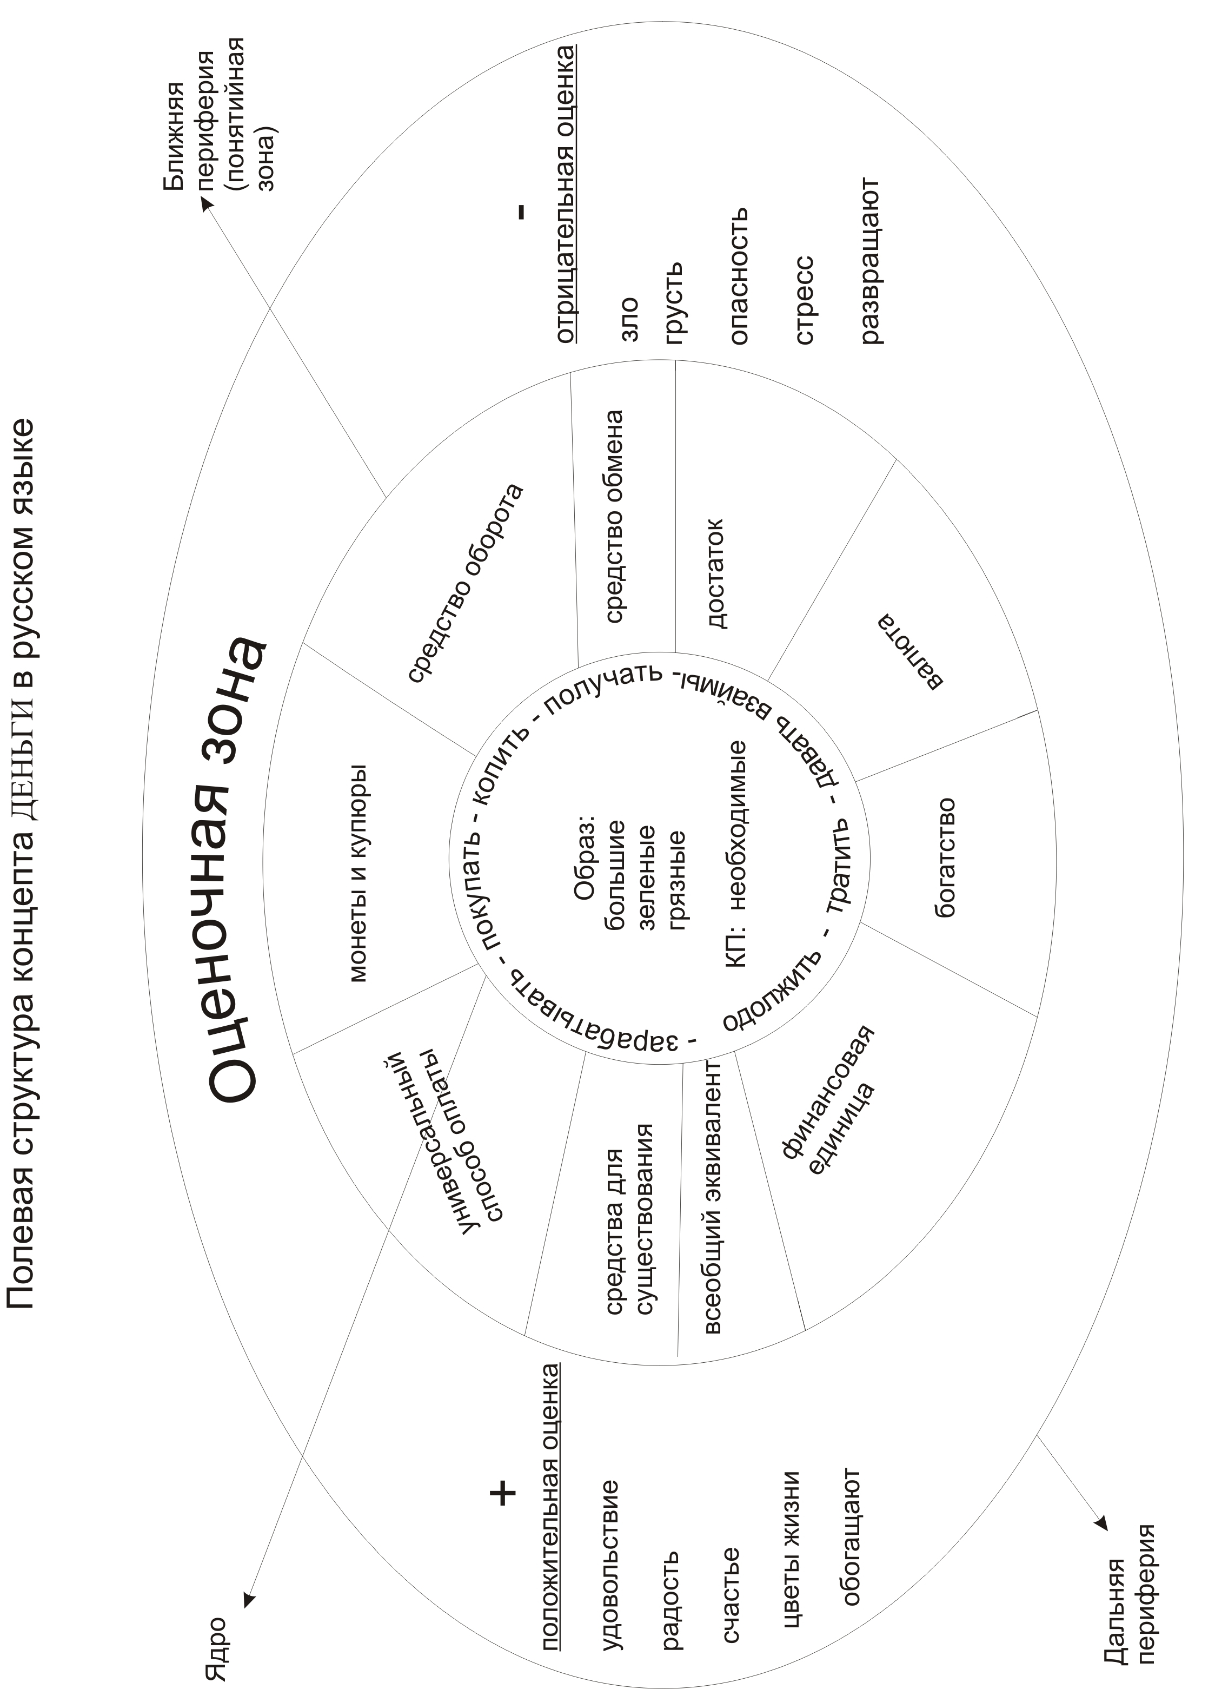

Рис. 1. Модель концепта деньги
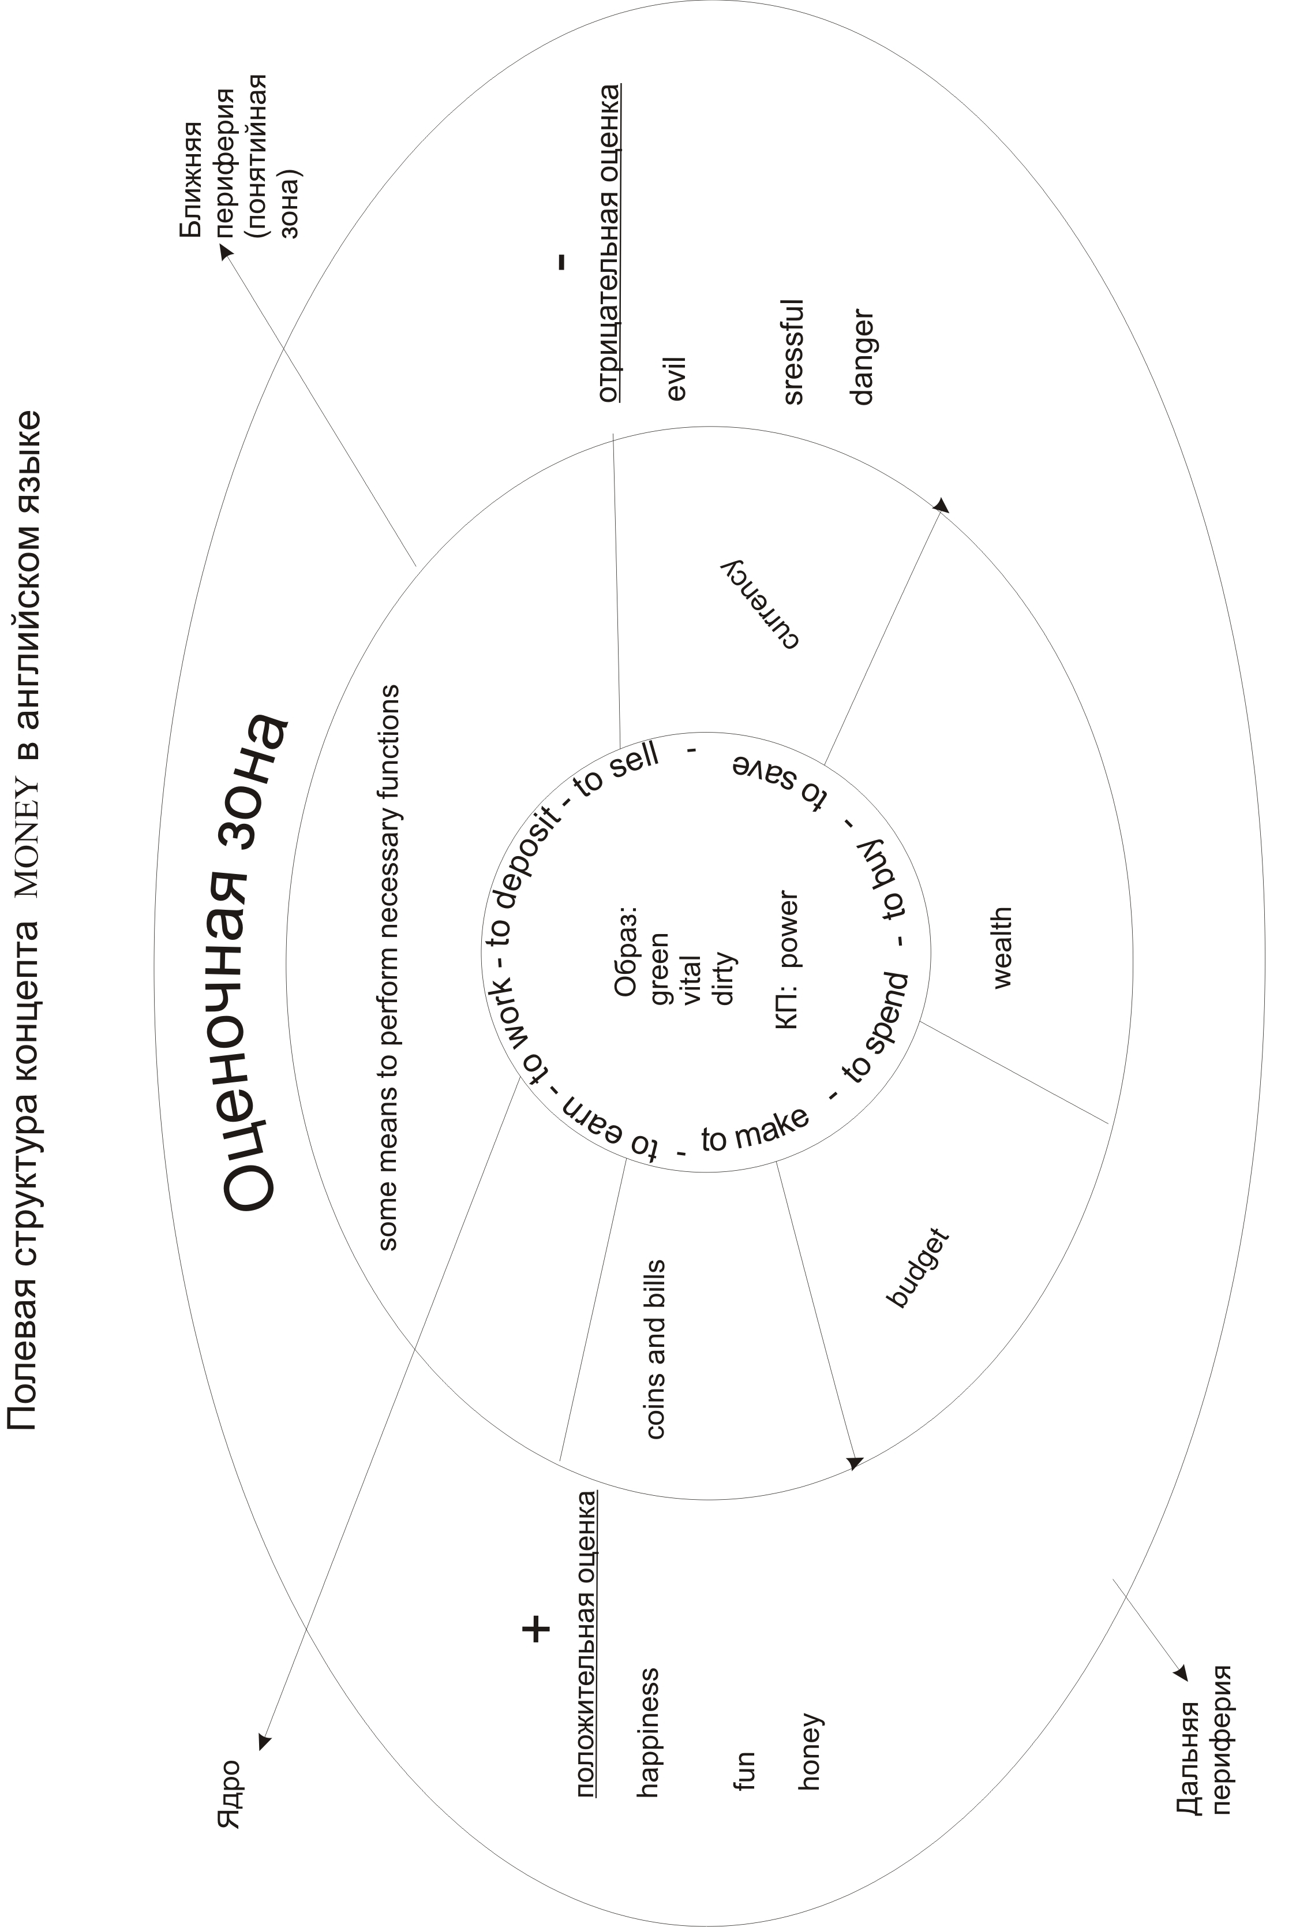

Рис. 2. Модель концепта money
Модели концепта деньги в русском и английском языках имеют много общего, что свидетельствует об универсальности изучаемого явления, но и обнаруживают разное содержание концепта в сознании носителей языка. Можно отметить совпадение таких ядерных признаков, как зеленые, грязные, необходимые в русском и green, dirty, vital в английском языковом сознании. Различия заключаются в признаках: большие, выделяемого носителями русского языка как один из самых ярких когнитивных признаков, и power – когнитивный признак, подчеркивающий силу и значение денег для современного носителя английского языка. Такие действия, как зарабатывать, покупать, копить, получать, тратить и to make, to buy, to save, to earn, to spend совпадают, но для носителей русского языка также актуальными являются действия: одолжить, давать взаймы, тогда как для представителей англоязычной лингвокультуры наиболее яркие ассоциации – действия: to sell (продавать), to deposit (класть в банк), to work (работать). Такие когнитивные признаки ближней периферии, как средство оборота, всеобщий эквивалент, финансовая единица, универсальный способ оплаты, средство обмена, представляющие информационное содержание концепта в сознании носителей русского языка, являются отличительными и не находят аналогов в английском варианте модели концепта. Полагаем, что причину расхождений можно видеть не только в различном опыте познания действительности, но и в специфических чертах менталитета и ценностных ориентирах, присущих представителям данных лингвокультурных общностей.
Дальняя периферия представлена оценочной зоной концепта, так как именно в этой зоне наблюдается наибольшая диффузность когнитивных признаков, образующих периферию концепта. Представители обеих лингвокультур показали противоречивое восприятие концепта деньги, признаки были разделены на положительные и отрицательные эмоционально-оценочные характеристики исследуемого концепта. Следует заметить, что расположение оценочной зоны концепта на периферии не означает, что эта зона в структуре концепта имеет второстепенное значение. Напротив, анализ экспериментальных данных показывает, что количество оценочных реакций весьма значительно, а анализ паремий демонстрирует ярко выраженное (амбивалентное) отношение к феномену денег и их связь с ценностными ориентациями носителей языка.
Эксперимент на верификацию описания паремий в русском и английском пословично-поговорочном фондах, проведенный с целью определения сравнительной актуальности отдельных паремий для носителей русского и английского языков, а также позиционирования их по яркости в структуре концепта, выявил паремии, наиболее актуальные для носителей русского и английского языков (см. диаграмму 1, 2): Не в деньгах счастье; Деньги счет любят; Береги денежку про черный день; Деньги не пахнут; Деньги все двери открывают; Без нужды живет, кто деньги бережет; Без денег, что без рук; A fool and his money are soon parted; If money goes before, all ways lie open; Money is a good servant but a bad master; Money doesn’t grow on trees, а также показал, что данные единицы входят в ядро исследуемого концепта и эксплицируют особенности языковых стереотипов представителей разных этносов. Кроме того, дополнительное подтверждение получил вывод о значимости феномена денег для носителей обоих языков и о выраженном амбивалентном отношении к деньгам в обеих культурах.
Результаты эксперимента на верификацию паремиологических смыслов свидетельствуют о том, что не все выделенные в процессе анализа лексикографических данных когнитивные признаки концепта деньги / money актуальны для современного состояния языкового сознания представителей русской и английской лингвокультурных общностей.

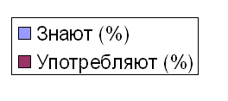

Диаграмма 1. Результаты эксперимента на верификацию паремиологических смыслов в русском языке
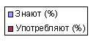

Диаграмма 2. Результаты эксперимента на верификацию паремиологических смыслов в английском языке

Таким образом, анализ средств вербальной манифестации концепта деньги в русской и английской языковых картинах мира позволяет судить о многомерности, динамичном характере, значимости данного образования, а также специфике его осмысления представителями данных культур.
В Заключении подводятся итоги проведенной работы и намечаются перспективы дальнейшего исследования.

Основные положения работы отражены в следующих публикациях:

1. Палеева, Е.В. Концепт «деньги» в сознании носителей русского языка [Электронный ресурс] / Е.В. Палеева // Ученые записки. Электронный научный журнал Курского государственного университета. – Курск, 2010. – № 3(15). – Режим доступа: http://www.scientific-notes.ru/pdf/015-019.pdf. – 0,4 п.л. (из перечня ВАК) (лично автором – 0,4 п.л.). – № государственной регистрации 421000068/0065.
2. Палеева, Е.В. Оценочные характеристики концепта «деньги» в русском языке [Текст] / Е.В. Палеева // Актуальные проблемы переводоведения и межкультурной коммуникации: сб. науч. тр. / под ред. В.И. Провоторова; Курск. гос. ун-т. – Курск, 2008. – С. 42-45. – 0,25 п.л. (лично автором – 0,25 п.л.).
3. Палеева, Е.В. Концепт «деньги» в языковой картине мира (на материале английского языка) [Текст] / Е.В. Палеева // Филология и культура: мат-лы VII Международной науч. конф. 14-16 окт. 2009г. / отв. ред. Н.Н. Болдырев; Федеральное агентство по образованию, Ин-т языкознания рос. академии наук, ГОУ ВПО «Тамб. гос. ун-т им. Г.Р. Державина». – Тамбов: Издательский дом ТГУ им. Г.Р. Державина, 2009. – С. 207-210. – 0,2 п.л. (лично автором – 0,25 п.л.).
4. Палеева, Е.В. Проблема определения понятия «концепт» [Текст] / Е.В. Палеева // Актуальные проблемы переводоведения и межкультурной коммуникации: сб. науч. тр. / под ред. В.И. Провоторова; Курск. гос. ун-т.– Курск, 2009. – С. 34-39. – 0,4 п.л. (лично автором – 0,4 п.л.).
5. Палеева, Е.В. Репрезентанты концепта «деньги» в русском языке [Текст] / Е.В. Палеева // Русская речь в современном вузе: материалы пятой междунар. науч.-практ. интернет-конф. – Орел: Орел ГТУ, 2010. – С. 44-47. – 0,25 п.л. (лично автором – 0,25 п.л.).
6. Палеева, Е.В. Особенности языковой репрезентации концепта «деньги» в русском и английском языках [Текст] / Е.В. Палеева // Актуальные проблемы лингвистики XXІ века: материалы международной научной конференции, г. Киров 8-9 апреля 2010 г. / отв. редактор В.Н. Оношко. – Киров: Изд-во ВятГГУ, 2010. – С. 209-213. – 0,3 п.л. (лично автором – 0,3 п.л.).
7. Палеева, Е.В. Особенности функционирования в речи репрезентантов-синонимов нейтрального компонента «деньги» в русском и английском языках [Электронный ресурс] / Е.В. Палеева // Сборник материалов IV Всероссийской научно-практической электронной конференции с международным участием «Язык. Коммуникация. Культура» (24-30 мая 2010 г.). – Курск: КГМУ, 2010. – С. 183-188. – 0,4 п.л. (лично автором – 0,4 п.л.).
8. Палеева, Е.В. Проблема соотношения языковой и концептуальной картин мира [Текст] / Е.В. Палеева // Актуальные проблемы пере-водоведения и межкультурной коммуникации: сб. науч. тр. / под ред. В.И. Провоторова; Курск. гос. ун-т. – Курск, 2010. – С. 29-34. – 0,4 п.л. (лично автором – 0,4 п.л.).

